Праздник встретили песнями
06.10.2015
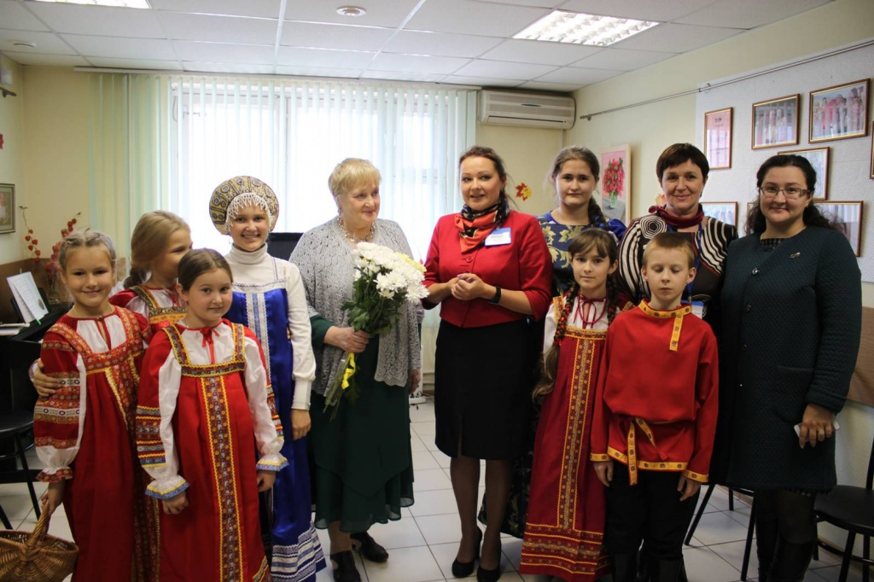
День пожилого человека в Косино-Ухтомском.
В филиале «Косино-Ухтомский» ТЦСО «Вешняки» состоялся День открытых дверей и праздничный концерт, посвященный Дню пожилого человека. Поздравить сотрудников центра и подопечных пришли руководитель исполкома местного отделения партии «Единая Россия» Ирина Григорьева и депутат Совета депутатов муниципального округа Елена Ноздрина.
Елена Ноздрина поздравила всех с праздником поблагодарила сотрудников Центра за их ежедневный труд и внимание к ветеранам. Ирина Григорьева отметила, что на протяжении многих лет местная партийная организация активно участвует в районных социальных программах.
В этот день прошли мастер классы, чаепитие, но «изюминкой» праздника стал концерт, в котором приняла участие Наталья Волкова – активный член партии и руководитель хора русской песни «Озерный край».

Адрес страницы: http://kosino-uhtomski.mos.ru/presscenter/news/detail/2204561.html
Управа района Косино-Ухтомский города Москвы

